**분석서**

작성자: 20120302 김우진

작성일: 2013/11/12/화요일

단계 구분: 3레벨

문제 구분: 레스토랑 포스기 GUI환경 계발

**문제의 이해 및 정의**

레스토랑의 경영에 필요한 포스기를 만든다 –부제

**용어정리**

테이블: 손님이 식사하는 곳, 테이블은 프로그램 내에서 현재 사용중과 사용가능, 파손 등의 정보를 출력하며 손님이 주문한 음식의 정보를 가지고 있다. 계산하기를 하면 테이블에 있는 리스트를 통해 계산

영수증: 테이블별 판매목록을 계산한 결과. 판매가 끝난 후에 종류를 선택하면 종류에 맞는 영수층 출력.

메타데이터: 프로그램을 위한 보조 자료 – 비밀번호,텍스트파일(저장된 내용) 등.

통계: 원하는 기간 동안 메뉴별 판매액과 순익 등을 볼 수 있는 기능

관리자모드 : 관리자만의 기능을 수행가능 –메뉴추가, 알바관리, 알바비 지금 등등

사용자모드: 모든 사용자(계산을 하는 사람)

**기능요구사항**

조건: 테이블단위의 주문과 처리, 메뉴 별 단가와 수량, 영수중의 종류 선택, 통계, 거스름돈, 신 메뉴 or 계절메뉴의 추가, 삭제가능, 음식의 재고관리와 재고 부족 시 주문 경고, 일별/주 별/월

별로 메뉴 별 매출액과 주문수 등을 고려한 통계정보, 직원 및 시간제 아르바이트 직원의

근무일/근무 시간을 기록하여 급여를 계산한다.

**비기능 요구사항**

주요정보를 파일에 기록하여 추후 활용가능, GUI프로그램

**USECASE 명세서**

서비스 개요

레스토랑 운영에 필요한 GUI기반 POS 기

시스템 문맥도-목록

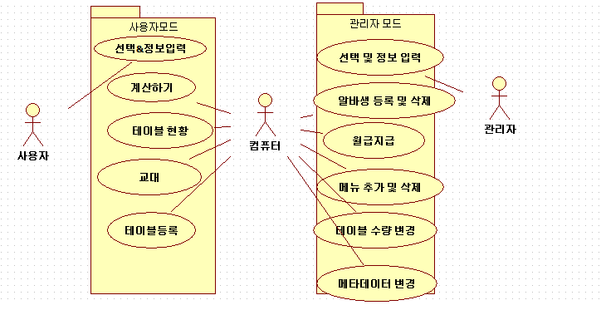

**기능과 usecase의 연관**

,

계산하기 - 테이블단위의 주문과 처리, 메뉴 별 단가와 수량, 영수중의 종류 선택

테이블 현황- 테이블단위의 주문과 처리

교대 – 알바생 관리

테이블 등록- 테이블단위의 주문과 처리, 음식의 재고관리와 재고 부족 시 주문 여부 경고

알바생 등록 및 삭제 – 직원 관리

월급 지급 –직원 관리

메뉴 추가 및 삭제 - 신메뉴or 계절메뉴의 추가, 삭제가능

메타데이터 변경- 통계,거스름돈, , ,일별/주별/월별 메뉴별 매출액과 주문수 등을 고려한 통계정보

**Actor 명세**

사용자: 직원 or 관리자 – 계산을 하거나 포스기를 사용하는 사람

관리자: 관리자- 포스기의 메타데이터의 관리 권한을 가진 사람

**유스케이스 명세서**

**전체적 시나리오**

1. 화면이 뜨면서 테이블 등록, 계산하기, 테이블 확인 등의 버튼과 윈도우 메뉴에 모드가 출력된다
2. 모드를 선택하면 관리자 모드를 실행 가능하며 비밀번호를 입력하여 비밀번호와 일치하면 화면에 관리자 메뉴가 보인다.
3. 메뉴를 선택하면 메뉴에 맞는 새로운 윈도우가 출력되고 조작하면 내용이 처리되고 초기 윈도우에 처리사항을 간단하게 출력되고 정보가 업데이트 된다.

**Sequence Diagram**

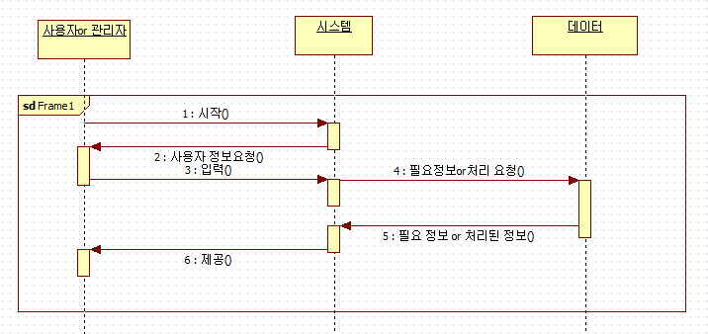

**class다이어그램**

